ImagePicker使用教程

wilhan.tian@gmail.com
田伟汉

- 基本功能介绍：(目前只在Android实现)
ImagePicker类封装了图像选择功能模块，如图：
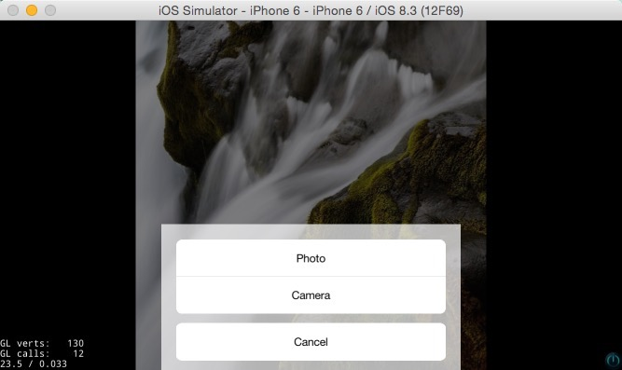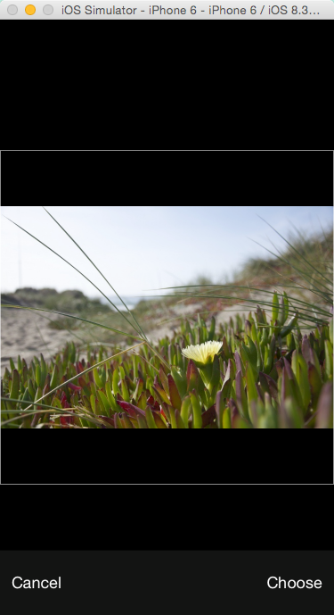

- 使用方法：

Android：
1. 将本模块下Classes文件夹中的ImagePicker.h、ImagePicker.cpp两个文件拷贝到cocos2d-x的Classes目录下。
2. 将本模块下Resources下的ImagePicker文件夹拷贝到cocos2d-x项目Resources目录下。
3. 将本模块下的android/ImagePicker.java文件拷贝到Android工程中的org.cocos2dx.cpp下。
4. 打开Android工程下的AppActivity.java文件，重写onCreate()方法与，在onCreate()方法中加入“ImagePicker.getInstance().init(this);”用来初始化。
5. 打开Android工程下的AppActivity.java文件，重写onActivityResult()方法，并在onActivityResult()方法中加入“ImagePicker.getInstance().onActivityResult(requestCode, resultCode, data);”。
6. 打开Android工程下的AndroidManifest.xml，加入访问相机权限：<uses-permission android:name="android.permission.CAMERA"/>
7. 如果你想将ImagePicker.java文件放到其他包下，请修改ImagePicker.cpp中的宏定义“JAVA_CLASS”。

IOS：
1. 将本模块下的Classes文件夹中的ImagePicker.h、ImagePicker.cpp两个文件拷贝到cocos2d-x的Classes目录下，并在XCode中引用。
2. 修改ImagePicker.cpp文件的后缀名为ImagePicker.mm
3. 将本模块下Resources下的ImagePicker文件夹拷贝到cocos2d-x项目Resources目录下。
4. 将本模块下ios文件夹下的ImagePickerViewController.h、ImagePickerViewController.mm两个文件拷贝到工程proj.ios_mac>ios文件夹内。
5. 打开Xcode，添加以上文件和资源的引用，并打开AppController.mm文件，加入一行代码“ImagePicker::getInstance()->setViewController(_viewController);”，如图所示：
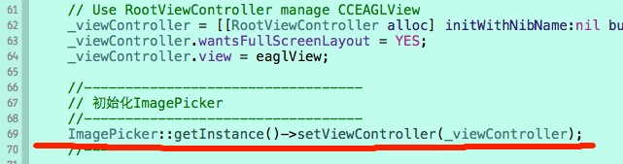

三、cocos2d-x调用
在想使用图像选择功能时，调用“ImagePicker::getInstance()->callImagePickerWithPhotoAndCamera(const std::function<void(std::string)>& callback);”，callback参数为用户正确选择了图像后的回调函数。

